Практический тур

Какие планеты Солнечной системы можно наблюдать сегодня ночью невооруженным глазом? В каких созвездиях расположена каждая из них? Будьте внимательны, не называйте планеты наугад, так как за каждый неправильный ответ будут сниматься баллы!

Какие объекты глубокого космоса (звездные скопления, туманности, галактики) можно увидеть сегодня ночью невооруженным глазом? Для каждого из объектов укажите хотя бы одно из названий, а также тип (галактика, туманность и т.д.). Будьте внимательны, не называйте объекты наугад, так как за каждый неправильный ответ будут сниматься баллы!

Укажите, на территории каких созвездий располагаются цифры на «немой» карте неба (см. карту на обратной стороне).

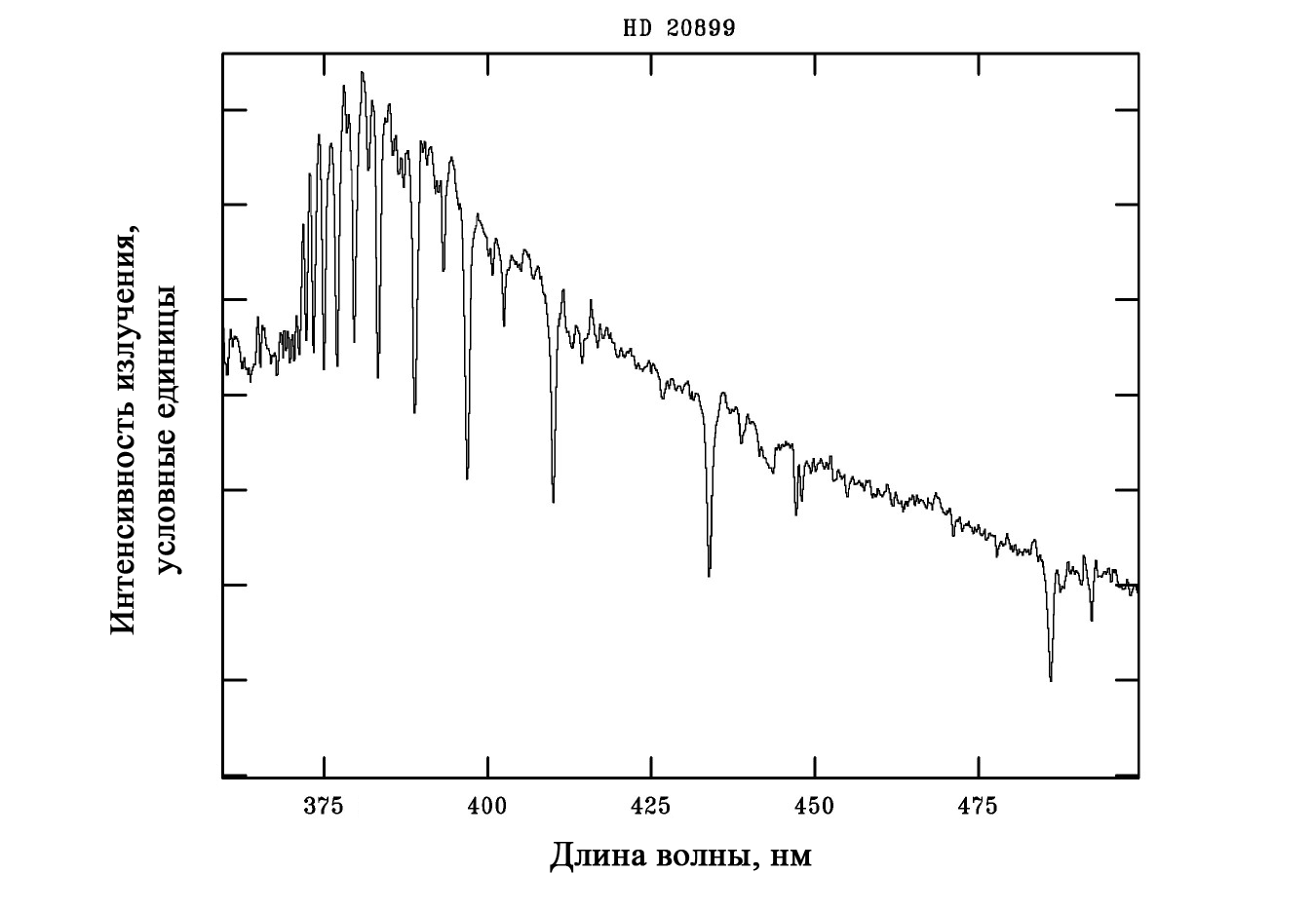
Перед вами – спектр звезды HD 20899, где показана зависимость интенсивности ее излучения от длины волны. Определите температуру ее поверхности, полагая, что она излучает как абсолютно черное тело.

